云打印机连接第三方MQTT服务器的通信协议

目录​

1. 操作说明 1
2. MQTT Topic 协议 1
3. 打印和语音消息数据格式 1
4. 打印机状态和打印结果报告数据格式 5
5. 写入MQTT工具使用指示 6

操作说明
该文档定义了云打印设备连接第三方MQTT服务器的通信协议。
支持连接阿里云MQTT、自建MQTT两种标准类型的服务器。
如有定制需求请联系业务人员。

MQTT Topic 协议
订阅主题用于接收打印任务和语音广播消息：qos = 1。
发布应用于打印机状态及打印结果的主题上传：qos = 1。

打印和语音消息数据格式
MQTT 推送到云打印机的消息以 JSON 格式组织数据，字符编码为 UTF-8 格式。各字段信息描述如下表：

关键词 | 类型 | 操作说明 | 是/否
ID | Uint32 | 打印作业 ID。  服务器不得复制，以防止重复打印。  备注：云打印设备上传打印结果，并通过ID识别对应任务。 | 是的
type | int | 打印数据布局类型：  1 ： ESC（BASE64编码数据）  2：CPCL  3：TSPL  4：XML格式（ UTF -8编码） 格式定义于 网络​​  5：JSON格式（ UTF -8编码） （请查看网站JSON格式定义）  6：PNG图片（图片下载地址或BASE64编码数据） | 是的
contents | String  or  JSON  date |  | 是的
pWidth | int | 纸张宽度：58mm，80mm 、110 mm ...  系统默认宽度58mm | 不
pCopy | int | 打印份数，默认1 | 不
pType | int | 打印类型：  1.热敏连续纸  2.标签纸  3.黑标纸  4. 穿孔纸 | 不
vType | int | 类型  -1：无 Vtype  0：自定义语音  1：您有新订单，请及时处理 | 不
vMessage | string | vMessgage类型（由TTS合成，UTF-8编码）  vType 显示 0 有效 | 不
message | string | 预留http下载类型的打印内容、和contents两个选项，首选contents | 不

MQTT推送云打印机订阅打印及语音播报消息示例：

XML 打印布局示例：
{"id":123456,"type":4,"pType":1,"pWidth":58,"pCopy":1,"vType":0,
"vMessage":"Audio test","contents":" <CB>Ticket</CB><BR>商户存根
请妥善保管<BR>--------------------------------<BR>商户名称 小熊每日鲜水果店<BR>商户编号
1005800029<BR>交易时间 2020-12-11 10:23:30<BR>交易订单号
1005800012112007217<BR>支付单号
202012112200140385141256912<BR>优惠金额 5.00<BR>备注 测
试小票<BR>交易状态 收款成功<BR>支付方式 支付宝-公众号支付<BR>交易金额126.50元<BR> <BR><QR>10058001200047217</QR>
<BR>--------------------------------<BR>打印时间 2020-11-12 11:02:36 签名<BR>"}

JSON 打印布局示例：
{"id":123457,"vType":0,"vMessage":"这是测试语音",
"pType":1,"pWidth":58,"pCopy":1,"type":5,
"contents":[{"cont":"云打印JSON排版","type":"title"},
{"thead":{"名称":"40%","单价":"25%","数量":"15%","金额":"25%"},
"tbody":[
["云打印机（4G/WiFi）",100,1,100],
["4G 音箱（摄像头）",999.44,1,999.44],
["4G 音箱（摄像头+显示屏+身份证）",999.66,1,999.66]]},
{"cont":"合计:2009.1 元","size":"11","align":"left"},
{"cont":"联系人:张三","size":"00","align":"left"},
{"cont":"配送地址:Zhuhai Zywell","size":"00","align":"left"},
{"cont":"备注:有现货，量大价优，欢迎洽谈!","size":"11","align":"left"},
{"both_sides":["收款金额","258.00"]},
{"both_sides":["支付方式","微信支付"]},
{"cont":"1234567890","type":"qrcode","align":"center","size":"60"},
{"cont":"1","type":"cut"} ] }

打印机状态和打印结果报告数据格式

云打印机通过指定主题来上报设备状态和打印结果，数据以JSON格式组织.
Keywords | Type | Instruction | 评论
devicename | string | 打印机设备 ID | 与三元组的 DeviceName 或 ClientID 一致
id | Uint32 | 打印机任务ID，与服务器推送的任务ID一致 | 请注意，报告打印机状态时不包括此项。
code | int | 0：打印成功  100：未知错误 通信错误  101：缺纸  102：盖板打开  103：打印机过热  109： USB打印机未连接  201：无ID  202：无类型  203：无效类型  204：无消息  205：无效的消息，消息链接不符合HTTP标准  206：下载错误（重复下载3次）  207：任务长度缓冲区溢出  208：无效的 JSON  209：重复任务但不打印
例子：
{"devicename":" SW250910001 ","code":101} //云打印机状态报告：缺纸。
{"devicename":" SW250910001 "," id ": 123456, "code":0} // ID为123456的打印作业已成功打印。

写入MQTT工具使用指示
为了方便开发者和用户开发和测试云打印功能，提供了基于PC的<云打印机配置工具>软件，用户可以将自己的MQTT配置参数写入打印机。

工具支持写入阿里云、自建MQTT等服务器参数。

操作前准备：
- 准备 MQTT 参数
- 打开打印机并通过USB数据线连接PC（参数通过USB写入打印机）

- 阿里云公共实例
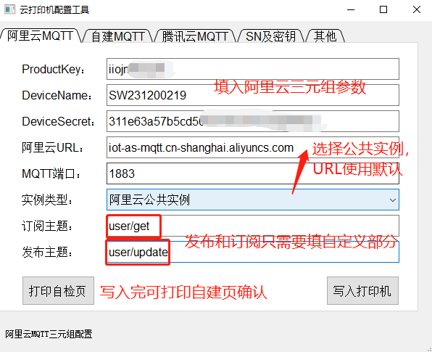

- 自建 MQTT
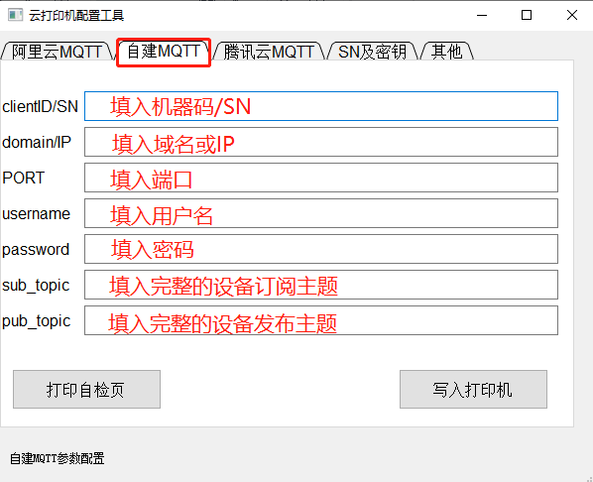

附录1 ：基于JSON的打印排版说明

JSON票据打印排版
属性 | 类型 | 描述 | 解释
type | string | title：工单标题（居中，字体大小加倍）
type | string | text：行字符打印内容 | 值是一个字符串或数组
type | string | png：PNG图片base64编码数据或者URL下载链接 | 图片最大不能超过60K
type | string | bmp：位图图像base64编码数据或者URL下载链接 | 图片最大不超过6K
type | string | qrcode：二维码 | 最大512字节
type | string | bc128：默认CODE128A  bc128a：CODE128A  bc128c：CODE128C | CODE128A最多有14位数字和大写字母组合；  CODE128C是一串纯数字（0-9组合）
type | string | div_line：带有“-”的分隔线 | 支持居中插入内容
type | string | div_star：带有“*”的分隔线 | 支持居中插入内容
type | string | cut：切刀指令，对应全切、半切 | “0”：全切  “1”：半切
type | string
  插件：打开现金抽屉
align | string | left：左对齐，默认属性  center：居中  right：右对齐 | 行对齐属性
bold | boolean | true：加粗  false：不加粗（默认属性） | 字体加粗属性；如果不需要加粗，可以省略
size | string | 由两个数字组成，如“11”，不同类型有区别：  text（“AB”表示设置宽度倍数为A倍，高度倍数为B倍）  A为宽度倍数，取值范围0-7，默认0  B为高度倍数，取值范围0-7，默认0  qrcode（取值范围“01”-“09”，默认04） QR码大小  bc128（“AB”表示A对应宽度，B对应高度）  A：条码宽度1-6，默认2  B：表示条码高度，B=0-9，H=（b+1）*3mm，默认2 | 字体、二维码、条形码大小属性
both_sides | array | 该数组支持两个字符串对象（第一个字符串对象左对齐，第二个字符串对象右对齐；例如 {"both_sides":["Payment Amount","258.00"]} | 打印内容
cont | string | 文本：它是一个字符串 | 打印内容
thead | array/object | key 表头内容  值 列宽百分比 | 用于多列表格  Table 对象支持的属性：  size：设置统一的列内容文本大小，仅支持 height multiplier，高度和宽度乘数  line_div：行分隔线（虚线）  line_space：行间距，Number 类型，值为行间距点值（对于热敏打印机，8 点 = 1mm）
tbody | array | 多列表格内容  内容是一个数组

示例（双击打开）：
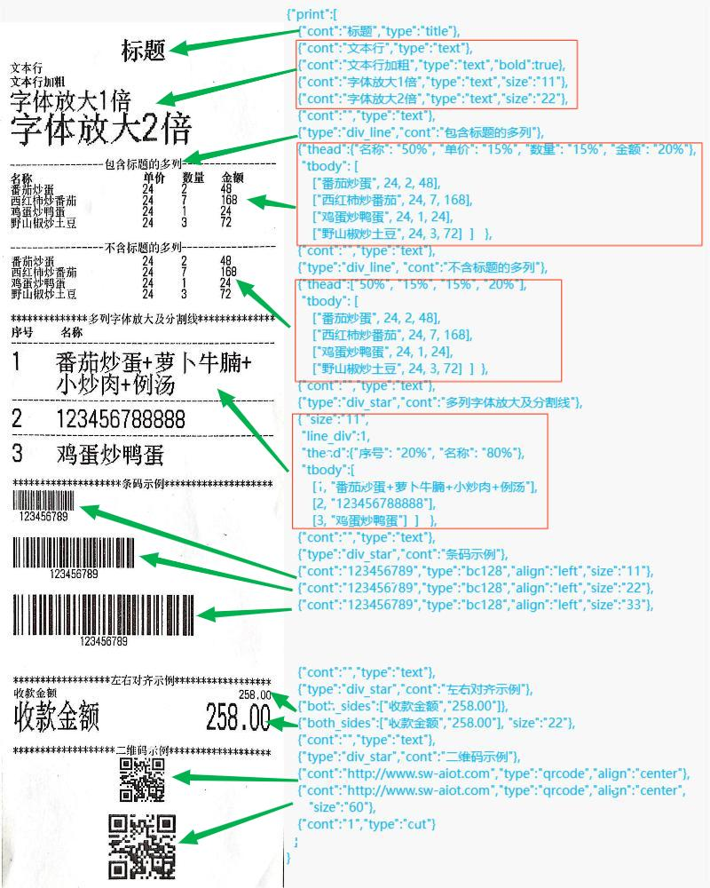

JSON标签打印和排版
 | 属性 | 类型 | 解释
标签参数 | SIZE | Array | 整个标签的尺寸：宽度和高度，单位为毫米（mm）  示例：“SIZE”：[76, 130] 表示宽度为76mm，高度为130mm的标签
标签参数 | DIRECTION | Number | 标签内容的方向（针对出纸方向），值为0或1
标签参数 | DENSITY | Number | 打印密度：值范围1-15
标签参数 | SOUND | Number | 蜂鸣器响铃的次数；可选参数，如果包含，则打印过程中蜂鸣器会响铃
打印内容  （公共属性） | label | Array | 标签内容每个元素都是一个JSON数组单元
打印内容  （公共属性） | type | string | 元素类型：  “TEXT” 文本  “QRCODE” 二维码  “BC128” 条形码，BC128 格式  “BAR” 线  “BITMAP” 位图（支持）
打印内容  （公共属性） | x | Number | 标签上元素的水平起始坐标（左上角为坐标原点），以  （dot）  1mm=8dot为单位
打印内容  （公共属性） | y | Number | 标签上元素的垂直起始坐标（左上角为坐标原点），以  （dot）  1mm=8dot为单位
打印内容  （公共属性） | cont | String | 打印内容
打印内容  （公共属性） | r | Number | 元素的旋转角度：0、90、180、270
元素特定的  属性 |  | TEXT | w：宽度放大倍数，Number类型，取值范围0 - 8  h：高度放大倍数，Number类型，取值范围0 - 8
元素特定的  属性 |  | QRCODE | e：二维码容错等级，默认为“M”；  w：每个小方块的宽度，Number类型
元素特定的  属性 |  | BC128 | h：条码高度，单位为dot，Number类型  show：是否显示字符，值为0/1  narrow：条码窄线宽度，单位为dot，默认为1  wide：条码宽线宽度，单位为dot，默认为1
元素特定的  属性 |  | BAR | w：线宽，Number类型  h：线高，Number类型
元素特定的  属性 |  | BITMAP | 支持位深度为1的bmp位图（可使用Windows自带的画图工具生成），内容为图片的base64数据

示例（txt双击打开）：

{
"SIZE":[60, 40], "DIRECTION":0, "DENSITY": 7, "SOUND":3,
“label”：[
{"type":"TEXT", "x":10, "y":20, "font":"2", "w":2 , "h":2, "r":0, "cont":"放大1倍"},
{"type":"TEXT", "x":240, "y":40, "font":"2","r":0, "cont":"默认字体"},
{"type":"QRCODE", "x":10, "y":70, "e":"M", "w":5 , "cont":"12345678"},
{“type”：“BC128”，“x”：240，“y”：70，“h”：30，“show”：0，“r”：0，“narrow”：1，“wide”：1，“cont”：“1234567889”}，
{“type”：“BC128”，“x”：240，“y”：120，“h”：30，“show”：1，“r”：0，“narrow”：1，“wide”：1，“cont”：“1234567889”}，
{"type":"BAR", "x":10, "y":300, "w":420 , "h":4},
{“type”：“BITMAP”，“x”：10，“y”：200，“cont”：“Qk1iCQAAAAAAAD4AAAAAAAAABAEAEAEAAAAAAAAAAAAAAAAACQJAADDDgAAww4AAAAAAAAAAAAAAAAAAAP///wCAB////8AA/////////////////////////////////////////////////////gAA/ ... /////////////////////////////////AAAAAAA////AAB///////////////////////////////////////////////// /////////////////////////////////////////////////////////////////////////////////// ////////////////////////AAAAAA///8AAH/////////////////////////////////////4AAP4AAA/8ADgP/wH gPgD//4A8A8B//AP/8AABAAAAAAA///waAfwAAA/wADgP/wHAPwB//wA8A8B//AP/wAABAAAAA///gAAfAAAA/AADgP/wHAP4A //gB8A8B//AP/AAABAAAAAAA//AAA+AAAA+AADgP/wHAP4Af/AD8A8B//AP+AAAAAAAAAA///AAB8AAAA+AADgP/wHAP8AP/AH8 A8B//AP8AAAAAAAAAA//+AAD8AAAB8AH/gP/wHAP+AH+AH8A8B//AP4AABAAAAAAA//8AAH4B///8A//gP/wHAP/AH8AP8A8B/ /AP4A/4BAAAAAAA//4AAPwD///8B//gP/wHAP/AD4Af8A8B//APwD/4DAAAAAA//wAAfwH///4B//gP/wHAP/gB4A/8A8B//APwH /wHAAAAAAA//gAA/wH///4B//gP/gHAP/wAwB/8A8B//APgP/gHAAAAAA//AAA/wOAB/4D//gAAAHAP/4AgB/8A8B//APgP/gPA AAAAAA/+AAB/gOAB/4B//gAAAHAP/8BAD/8A8B//APgf/APAAAAAA/8AAD/geAA/4B//gAAAHAP/8DAH/8A8B//APgf/AfAAAAAA A/8AAH/geAA/8A//gAAAHAP/+GAP/8A8B//APgf+A/AAAAAA/4AAP/geAAf8AP/gAAAHAP/+GAP/8A8B//APgf+A/AAAAAA/wA Af/gPAAP+AH/gAAAPAP/8DAH/8A8B//APgf8B/AAAAAAA/gAA//gP/gP/AD/gAAAfAP/4BAD/8A8B//APgf4D/AAAAAA/AAB//wP /wH/gB/gP///AP/4AgB/8A8B//APgP8D/AAAAAAA+AAD//wH/wH/wA/gP///AP/wAwA/8A8B//APwP///AAAAAA8AAD//wD/4D/ 4AfgP///AP/gB4A/8A8B/+APwH///AAAAAA4AAH//4B/4B/8APgP///AP/AD4Af8A8B/+AfwD///AAAAAA4AAP//4AAAB/+APgP ///AP+AH8AP8A8B/4Af4A///AAAAABwAAP//8AAAA//AHgP///AP+AH8A8AAAA/8AAAAAAAA4AAH//+AAAA//gHgP///A P8Af/AD8A8AAAA/8AAAAAAAAAA8AAD///AAAA//gHgP///AP4Af/gD8A8AAAB/+AAAAAAAAAA+AAD///gAAA//wHgP///APwA// gB8A8AAAH//AABAAAAAAA/AAB///4AAA//wHgP///APgB//wA8A8AAAP//wAABAAAAA/gAA////AAB//wHgf///gfgD//8A+B 8AAAA///+ABAAAAAAA/gAAf/////////////////////////////////////////// //////////////////////////////////////////////////////////////////// wAAAAA///////////////////////////////////////////////////////// ///////AAAAAA/4AAH//////////////////////////////////////8AAD/////85/gP///AAADAP/+AAAAAA//+AAAA AAAAAAAAAA/+AAB/////8Yzgf///AAABAH/+AAAAAAAF/+AAAAAAAAAAAA//AAAA/////8Yxwf///AAAAAGH/+AAAAAAAF/+AAAAAAAA AAAAA//gAAf////8Yx4////AAAAwH/+AAAAAAP/+AAAAAAAAAAAA//wAAf///8Y4/////Af//wH//AB//////////wB//AAAAAA A//4AAP////8cYf////Af//wH//wA///////gAAAAAAAAAA//8AAH////+McH////Af//wH//4Af///////gAAAAAAAAAA//+A AD////+OOH////AAAAAH//+AH///////gAAAAAAAAAA///AAB////+GHn////AAAAAH///gB//////gAAAAAAAAAA///gAA// ///HD/////AAAAAH///wA///////AfwB//AAAAAA///gAAf////jg///////////8AP/////AAAAAAAAAAAA///wAAP////hw P///8AA/4AB///+AH////+AAAAAAAAAA///4AAAH///w8P///8AAAAAB////gB////gAAAAAAAAAA///8AAAH///4fP/// 8AAAAAB////wA////gAAAAAAAAAA///+AAD///8H///8AAAAAB////8AP///wDwB//AAAAAA////AAB////+B/////AAA D//////AH////gAAAwBAAAAAAA////gAA////gf///8APwA//////gB////gAAAQBAAAACAA////wAA////wf///8A///AP// ///4A////gAAAIBAAD/////////////+f///8A/ADAH/////8AP///gAAAIBAAD//////////////////+AAAAAD//////A H///gH//4BAAAAD//////////////////////////////////////////////////////////// /////////////////////gB///gAAAAAD////////////////////////////////////////gAAAA/// gAAAAAAAD//////////////////4AD//4B//gAAAAAA///gAAAAAAAD////////////////4B///4B//gAAAA///gH//4世界///////////////////4AAAAAB////4B/////gAAAAAB/////////////////4AAAAAB///8B//////gAAAABAAA广告///////////////////////////////////////////////////////////////////////////////////////////////////////////////////////////////// //////////////////////////////////////////////////////////////////// ////////////////////////////////////////////////////////////////////
]
}

